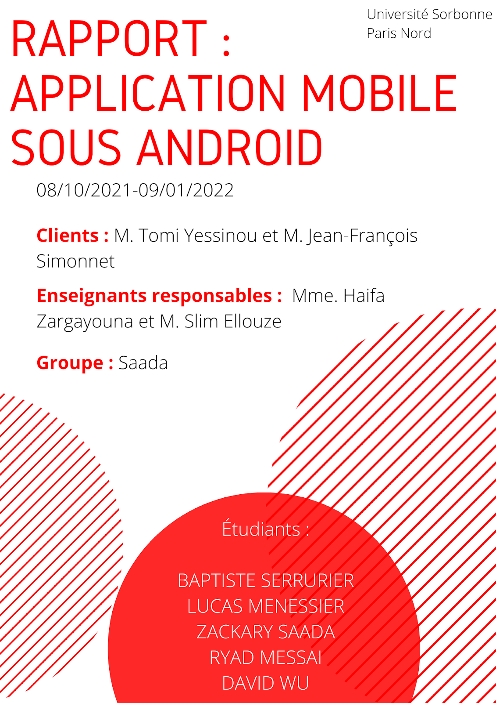

**SOMMAIRE**

INTRODUCTION……………………………………………………………………………………...2

ANALYSE DU PROJET……………………………………………………………………………….3

PRÉSENTATION DU PROJET………………………………………………………………..3

OBJECTIFS PRINCIPAUX……………………………………………………………..…….4

FONCTIONNALITÉS À METTRE EN PLACE……………………………………………...4

DÉVELOPPEMENT DE L’APPLICATION…………………………………………………………...5

PRÉSENTATION………………………………………………………………………………5

MODÉLISATION……………………………………………………………………………...5

MAQUETTE……………………………………………………………………….....5

DIAGRAMME DE CAS D’UTILISATION……………………………………….....6

DIAGRAMME DE CLASSE…………………………………………………………7

INTERFACE GRAPHIQUE…………………………………………………………….……..7

IMPLÉMENTATION……………………………………………………………………….….8

PROBLÈMES RENCONTRÉS………………………………………………………………10

PARTIE TECHNIQUE…………………………………………………………...….10

PARTIE ORGANISATION………………………………………………………….11

RÉSOLUTION DES PROBLÈMES…………………………………………………………11

PRÉSENTATION DE L’APPLICATION…………………………………………………….12

PLANIFICATION DU PROJET………………………………………………………………………15

PLAN PRÉVISIONNEL……………………………………………………………………..15

PLAN RÉEL………………………………………………………………………………….17

PLANNING DES RENDEZ-VOUS AVEC LES CLIENTS…………………………………17

COMPTE RENDU DES RÉUNIONS………………………………………………………..17

LES MESURES DE L’AVANCEMENT……………………………………………………..18

CE QUI NOUS RESTE À FAIRE……………………………………………………………19

CONCLUSION……………………………………………………………………………………..…20

GLOSSAIRE…………………………………………………………………………………………..20

SITOGRAPHIE………………………………………………………………………………………..22

**INTRODUCTION**

Dans le cadre de notre formation au diplôme de DUT informatique à l’université de Villetaneuse, nous avons eu l’occasion de réaliser un projet sous l’encadrement de M. Slim Ellouze et Mme. Haifa Zargayouna.

Ce projet consistait à développer une application mobile sous android pour deux clients qui sont M. Jean-François Simonnet et M. Tomi Yessinou. De nos jours, avec l’évolution de la technologie mobile il est devenu indispensable de posséder un téléphone portable. D'où l'idée de cette application mobile qui est juste l'extension du site Airdeve déjà existant et créé par nos deux clients. Cette plateforme web a vu le jour afin de permettre à n’importe qui de partager son projet d'événement. Ce dernier sera par la suite financé ou non selon le montant récolté à la fin de la période de collecte de fonds. Enfin, si le financement est un succès, l'événement est validé par Airdeve et sera organisé.

Mis à part le développement de l’application mobile, nous avons dû dans un premier temps nous familiariser avec le développement et l’environnement Android. En effet, chaque membre de notre groupe a réalisé une formation d’une vingtaine d’heures enseignant les bases du XML et du JAVA appliqué au développement Android et introduisant l’environnement de développement Android Studio . Par la suite, nous avons pu entamer la modélisation puis le développement de notre application.

Ultérieurement, nous voulions réaliser les interconnexions avec la base de données créée en amont par les clients.

Ce rapport peut être divisé en différentes parties. En effet, la première partie est réservée à la présentation du projet, les objectifs principaux et l’analyse des fonctionnalités à mettre en place. Ensuite la deuxième partie est consacrée au développement de l’application à proprement dit avec les solutions mises en œuvre, les problèmes rencontrés et leurs résolutions. Pour finir, dans la troisième nous allons nous concentrer sur la gestion du projet avec les plannings des rendez-vous, une synthèse des comptes rendus, la mesure de l'avancement et ce qui nous reste à faire.

**ANALYSE DU PROJET**

**PRÉSENTATION DU PROJET**

L’application sert à toutes personnes qui souhaitent participer ou organiser des événements. Le financement d’un événement se fait grâce à un système de crowdfunding, il est validé et organisé si il atteint son objectif de fond soulevé.

L’interaction entre l’utilisateur et le système se résume en deux étapes :

Premièrement, n’importe quelle personne peut naviguer sur l’application et consulter des événements. Cependant pour pouvoir acheter un ticket afin de participer à un événement, l’utilisateur doit être connecté à un compte.

Deuxièmement, un utilisateur connecté pourra commenter des événements et devenir organisateur d’événements.

**OBJECTIFS PRINCIPAUX**

Le travail qui nous a été demandé est de développer une application mobile sous Android et iOS. Ayant déjà pris du retard et prévoyant que réaliser une application sous deux OS différents nous ajouterait une lourde charge de travail et impliquerait de séparer le groupe en deux équipes, nous avons, avec l’accord de notre client, décidé de réaliser uniquement l’application Android. Cette application doit présenter les fonctionnalités principales suivantes : consulter des événements, créer un compte, se connecter, acheter des tickets pour participer à des événements ou encore organiser et gérer un événement.

**FONCTIONNALITÉS À METTRE EN PLACE**

Dans les limites de ce projet, les fonctionnalités principales que nous avons mises en place sont :

* La page principale, qui permet de voir différents événements grâce à un fil d'actualité et des posts.
* La page consultation d’événements, qui permet d’accéder aux détails de l'événement (date, lieu, organisateur(s), …) et d’acheter un ticket.
* La page connexion, qui permet à l’utilisateur de se connecter de diverses façons (Facebook, Google, …) mais aussi de créer un compte.
* La page profil, qui permet à l’utilisateur de changer sa photo de profil, son pseudonyme mais aussi de voir le nombre d’abonnements et d'abonnés.
* La page création d’événement, qui permet à l'organisateur de donner toutes les informations nécessaires sur l’événement en question (date d’ouverture et de fermeture de la billetterie, nombre de places, lieu, …)
* La page modification d'événement, qui est une version modifiée de la page création, et qui permet à l’organisateur d’ajuster les paramètres de son événement.

**DÉVELOPPEMENT DE L'APPLICATION**

**PRÉSENTATION**

Tout d’abord, la technologie mobile devient de plus en plus importante aujourd'hui. En effet, les téléphones portables sont comme des mini ordinateurs portatifs dotés d’un système d’exploitation qui peut varier en fonction des téléphones portables. Dans notre cas, nous allons nous concentrer sur Android. Et sous Android une application peut être composée d’une ou plusieurs activités. Une activité permet la création d’une interface utilisateur, c’est d'ailleurs par là que nous avons commencé.

Effectivement, pour pouvoir coder les différentes interfaces nous avons utilisé le XML mais aussi des classes Java qui peuvent directement influencer l’interface.

**MODÉLISATION**

1. *Maquette*

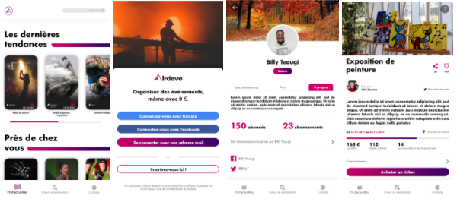

Ci-dessus nous pouvons observer la maquette sur laquelle nous nous sommes appuyés pour réaliser les différentes pages qui constituent l’application. Elles nous ont été livrées par le client.

1. *Maquette de la page “Compte”*

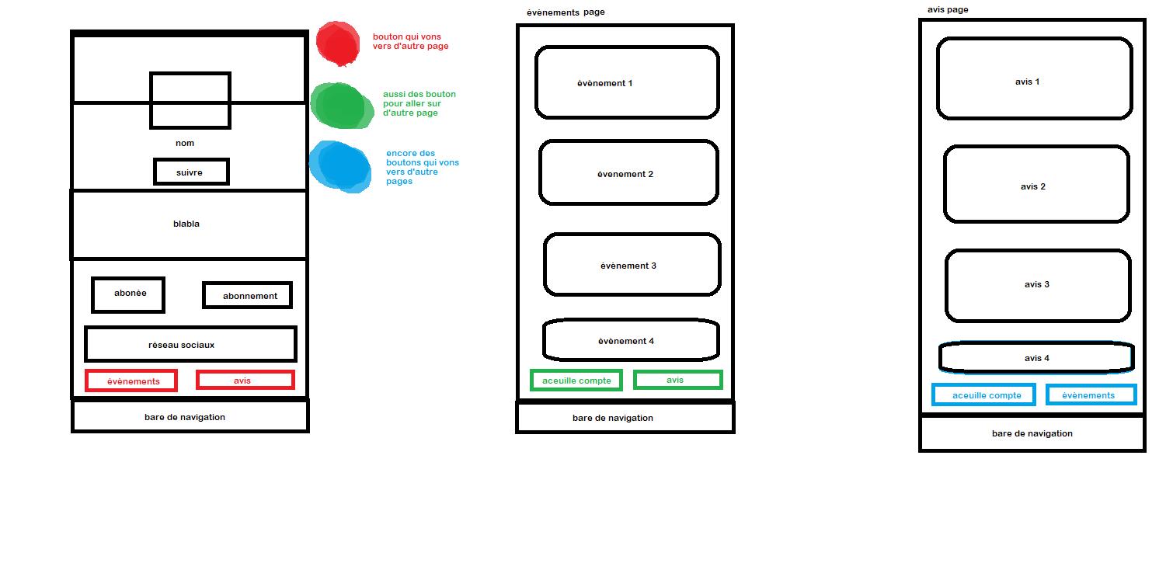

La page “Compte” a posé un problème au niveau de la barre de navigation qui permettait de naviguer entre les avis, les évènements et le profil. Nous avons donc choisi d’utiliser une solution de contournement pour essayer de respecter au maximum les demandes du clients.

1. *Diagramme de cas d’utilisation*

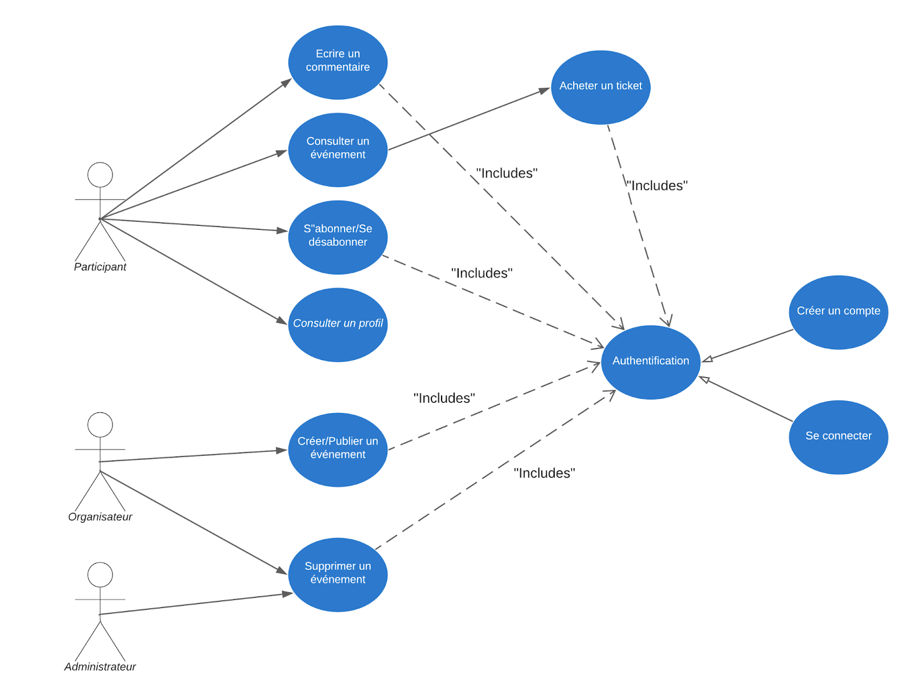

Sur le diagramme ci-dessus on peut voir l’interaction entre l’utilisateur et l'application.

L’utilisateur peut être soit organisateur ou participant voir les deux, c’est pour cela qu’en fonction de son/ses rôle(s) il peut réaliser plusieurs choses. En effet, s’il souhaite consulter un évènement il peut le faire sans authentification. Cependant s’il souhaite acheter un ticket il devra créer un compte s’il n’en possède pas un. Et dans ce cas là l’utilisateur est un participant. En revanche, s’il souhaite créer des événement et en publier alors il sera organisateur.

Enfin, il y a un rôle important, c'est celui de l’administrateur. Il gère l’application en back-end c’est-à-dire qu’il peut lui aussi supprimer un événement de l’application si l’objectif du nombre de participants n’a pas été atteint.

1. *Diagramme de classe*

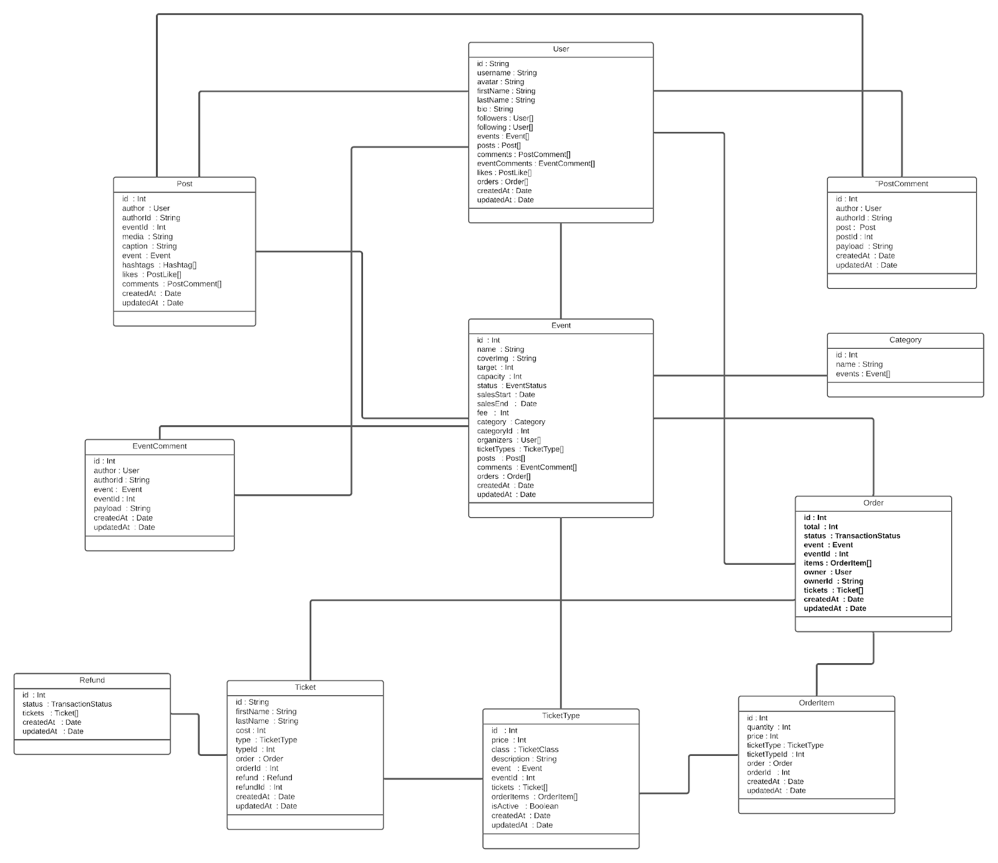

**INTERFACES GRAPHIQUES**

Durant tout le projet nous utiliserons Android Studio que ce soit pour réaliser les interfaces graphiques ou les classes en Java.

l'application utilise une barre de navigation ce qui veut dire que les activité ne sont plus coder sur des Activités mais sur des fragments. Un fragment est composé de code XML qui sert à faire de l'affichage graphique. Pour permettre de naviguer sur les différents fragments de l'application nous utilisons du code java qui a l'appuis sur un bouton charge un autre fragment .

Voici ci-dessous un exemple d’un fichier XML qu’on a réalisé :

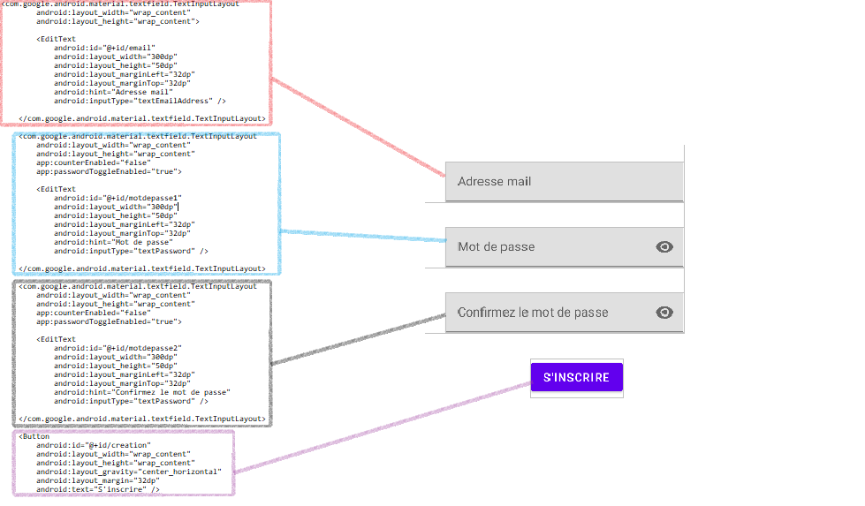

Sur cette image on peut voir plusieurs blocs qui correspondent chacun à des balises qui permettent de référencer les widgets(composants). Par exemple, pour créer des champs d’insertion de texte on utilise “EditText” et pour créer des boutons on utilise “Button”. De plus, pour pouvoir placer ces widgets Android permet de le faire de différentes façons, dans notre cas nous avons utilisé ici le gestionnaire de disposition LinearLayout (permettant de disposer verticalement ou horizontalement les composants comme on le voit ci-dessus à droite du code).

Comme on peut le remarquer les EditText sont encapsulés dans des TextInputLayout, ce qui permet d’avoir un meilleur contrôle du champ de texte.

En outre, on remarque aussi que dans pratiquement tous les blocs il y a une propriété “android:id”. Ce morceau de code sert essentiellement à identifier un widget, et il sera ensuite utilisé pour changer le contenu d’un TextView ou un ImageView par exemple. Il est aussi utilisé lorsque le fragment est codé en ConstraintLayout (une autre manière d’agencer les widgets).

**IMPLÉMENTATION**

L’implémentation de notre application est assez simple. Nous avons premièrement une Activité principale qui représente la page principale de notre application et qui est exécutée au lancement de l’application. Elle hérite de la classe AppCompatActivity qui nous permet d’utiliser les méthodes propres à une activité. Elle est composée de plusieurs fragments qui représentent les différentes pages de notre application. Ces fragments héritent de la classe Fragment, ils sont instanciés dans l’activité principale et appelés avec la méthode loadFragment. L’intérêt d’un fragment est de ne pas avoir à recharger une nouvelle activité à chaque changement de page et de pouvoir donc implémenter facilement une barre de navigation comme celle présente dans notre application.

Au sein de ces fragments, on référence nos vues dans des variables afin de manipuler leurs données et leurs fonctionnalités, enfin, on renvoie la vue principale qui sera affichée par notre activité principale.

Ci dessous une partie de l’activité principale et du fragment :

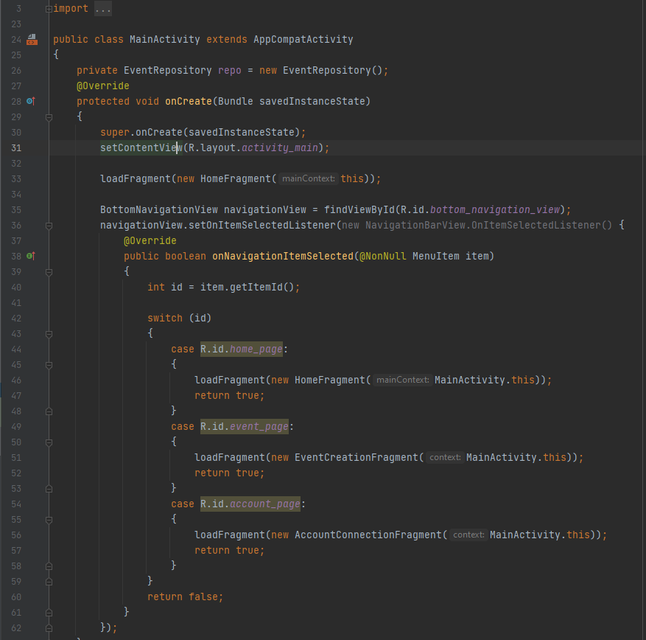

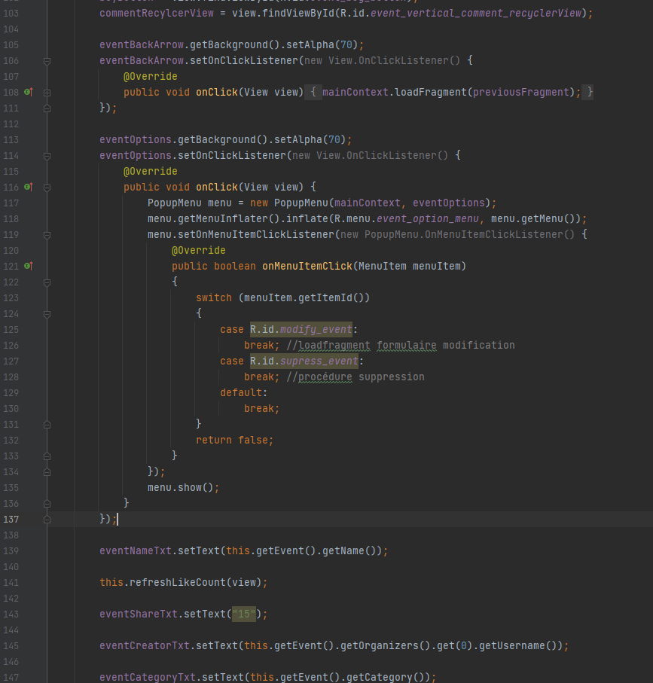

**PROBLÈMES RENCONTRÉS**

Durant notre projet, nous avons connu divers problèmes que ce soit au niveau technique mais aussi au niveau de l’organisation du projet.

1. PARTIE TECHNIQUE

* Certains membres du groupe ont des problèmes avec leurs ordinateurs personnels, ce qui a retardé le projet. L’un des problèmes est lié au fait qu’Android Studio demande beaucoup de mémoire vive et l’ordinateur d’un membre de notre groupe n'était pas assez puissant. L’autre problème est lié à l’équipement car le matériel d’un autre membre du groupe est tombé en panne. Il faut savoir que ni l’IUT, ni le CROUS n’était en état d’apporter une aide en urgence et que nos étudiants ont dû se débrouiller par eux-mêmes.
* Au moment du début du développement de l’application (barre de navigation), il y a eu des erreurs sur certaines méthodes qui étaient obsolètes (plus disponible sur la version actuelle).
* Nous n’avions pas reçu tous les documents nécessaires pour nous permettre de réaliser un cahier des charges optimal. En outre, une base de données devait nous être fournie mais nous avons appris plus tard qu’il faudrait faire sans.
* Quand nous avons commencé à coder la partie compte, la barre de navigation qui permet de naviguer entre Avis, Évènements, et Profil nous a posé problème car nous avons échoué à l’implémenter avec les méthodes qui nous étaient fournies par les fragments.
* Nous avons essayé de connecter notre projet à une base de données FireBase mais nous avons rencontré un problème qui nous a empêché de réaliser cette interconnexion. En effet, une requête à la base de données met un certain temps à retourner les données exigées, la suite du code s’exécute avant l'arrivée des données et affiche donc une application sans données. Nous n’avons pas réussi à résoudre ce problème en Java malgré des tentatives de code asynchrone.

1. PARTIE ORGANISATION

* On a eu un problème au niveau de la répartition des projets car nous avions reçu les différents sujets en retard et cela nous a conduit à repousser la date de début du projet.
* Nous avions du mal à organiser plusieurs rendez-vous avec les clients notamment au commencement du projet car notre emploi du temps ne coïncidait pas avec celui des clients. De même avec les rendez-vous de mise au point avec nos professeurs qui sont nos responsables de projet.

**RÉSOLUTIONS DES PROBLÈMES**

Concernant l’organisation du projet, nous avons pu résoudre certains problèmes notamment au niveau des emplois du temps de chacun.

Concernant la partie technique:

Au niveau du code, nous avons mis à jour le code, ce qui nous a permis de continuer le développement de l’application sans erreurs.

Pour contourner le problème de la barre de navigation de la page dédiée au profil utilisateur, nous avons choisi d’implémenter des boutons qui dirigent vers d’autres fragments pour afficher Avis, Évènements, etc.

Concernant les problèmes d’ordinateurs certains ont pu être réglés mais pas tous. Nous avons donc décidé de répartir le travail de manières différentes.

De plus, en ce qui concerne les documents, les clients nous les ont envoyés ce qui nous a permis de compléter correctement le cahier des charges. Dans ce document nous avons pu recevoir les attributs qu’on retrouve dans la base de données et qui nous sont nécessaires pour réaliser un diagramme de classe. Nous nous en sommes servis pour établir un modèle de données dans notre application plutôt que de créer une base de données.

**PRÉSENTATION DE L’APPLICATION**

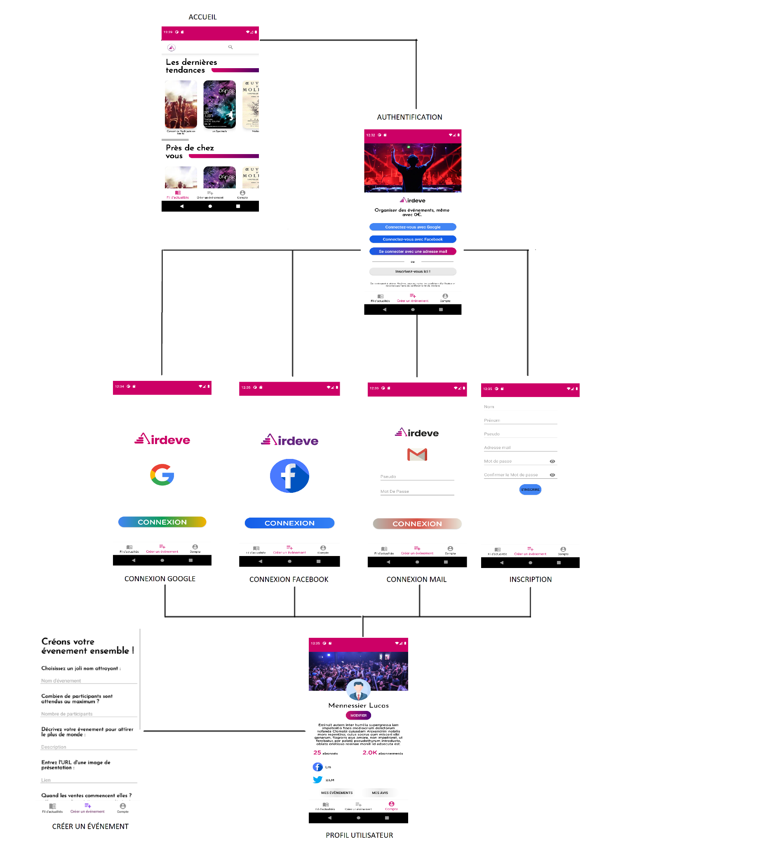

Comme on peut le voir sur l’image ci-dessus, il y a l’ensemble des principaux onglets qu’on retrouve sur l’application.

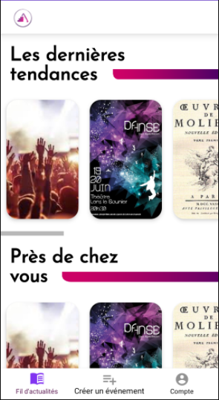

Lorsque l’utilisateur lance l'application, il tombe directement sur la page d’accueil qui fait défiler plusieurs événements grâce à un fil d’actualités. De plus, nous avons une rubrique “Près de chez vous” qui propose différents événements qui se situe près de chez l’utilisateur. Cliquer vers l’un de ces évènements redirige vers une page pour consulter cet évènement.

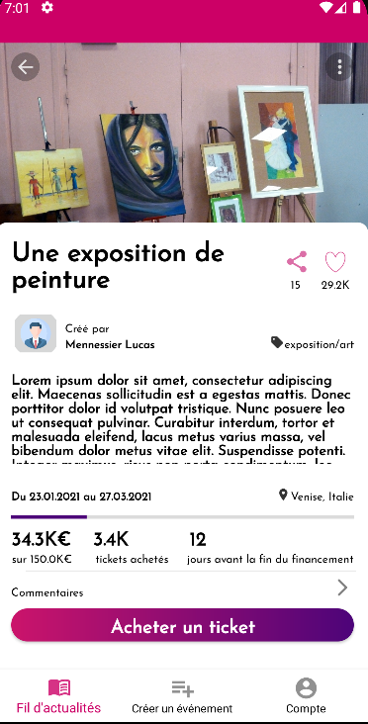

Ci-contre la page permettant de consulter un événement.

Elle dispose de toutes les informations principales concernant l'événement et est accessible par n’importe quel utilisateur depuis plusieurs pages de notre application.

L’achat d’un ticket se fait aussi depuis cette page.

Les commentaires sont disponibles dans une vue déroulante accessible en cliquant sur la flèche à droite de commentaire.

Des options comme “Modifier l'événement" et “Supprimer l'événement" sont disponibles en cliquant sur le menu options en haut à droite.

Bien évidemment l’utilisateur peut se balader sur l'application etjeter un œil aux différents événements sur l'application sans connexion nécessaire.

En revanche, si un utilisateur souhaite acheter un ticket pour participer à un événement, commenter, poster, s'abonner, liker ou même créer un événement alors dans ces cas là il devra accéder à la page compte ci-dessous :

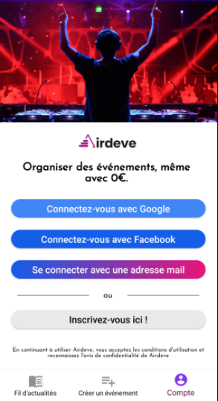

La page "Compte" permet à un utilisateur de pouvoir se connecter grâce à une adresse mail, un compte Google ou Facebook mais il peut aussi créer un compte en cliquant sur le bouton “Inscrivez-vous ici !”

Par la suite le compte sera validé par l’administrateur et l’utilisateur pourra accéder toutes les fonctionnalités de l’application.

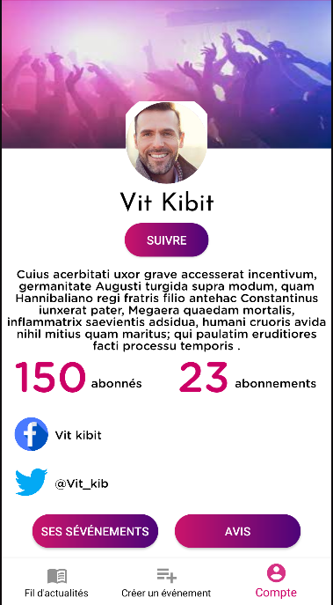

L’onglet “Profil 1” permet à un utilisateur de se renseigner sur un autre utilisateur, il peut consulter le nombre d’abonnés et d’abonnements qu'il a mais aussi les événements qu’il a créé voire même ceux auxquels il a participé. De plus, grâce à cette page on peut aussi accéder au nombre d’abonnés et d’abonnements que possède l’utilisateur.

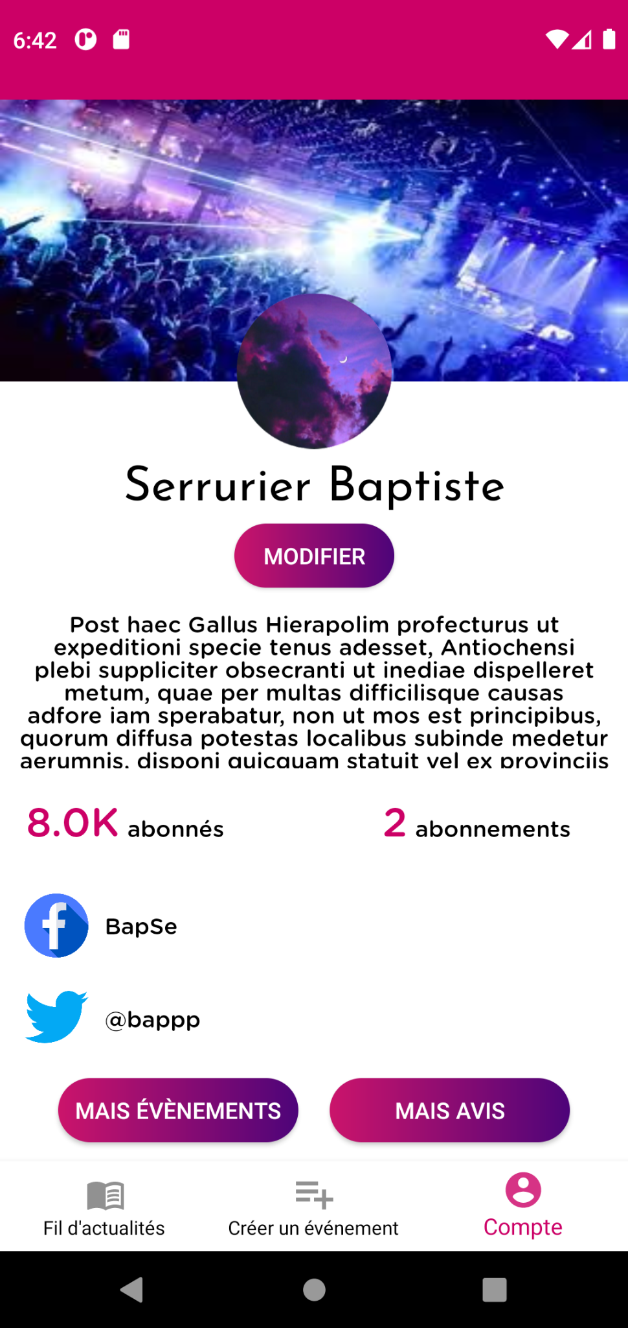

L’onglet “Profil 2” permet à un utilisateur déjà connecté de modifier plusieurs aspects de son compte comme sa description, sa photo de profil ou ces réseaux sociaux. Il peut aussi consulter ces évènements et les avis que les personnes donnent sur lui.

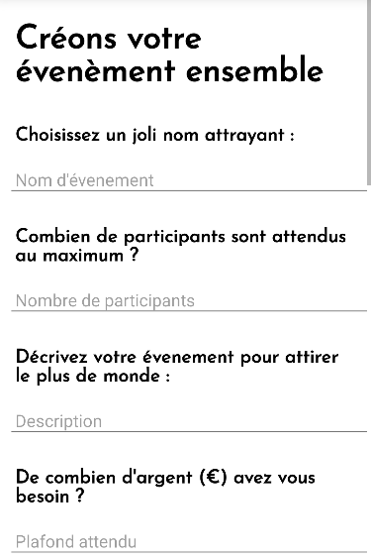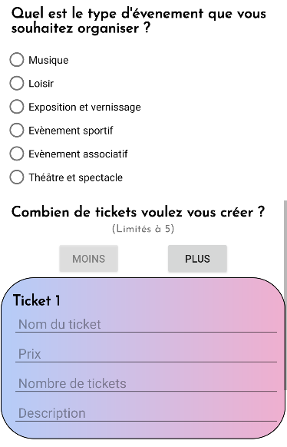

Ci-contre nous avons la page “Créer un événement” qui permet à l’utilisateur de rentrer toutes les informations nécessaires à la création d’un événement.

Le formulaire a pris un certain temps et de recherche sur internet afin d’implémenter plusieurs fonctionnalités exotiques, tel que des boutons radio pour choisir la catégorie, un calendrier pour choisir la date et un système de code dynamique pour afficher ou retirer les Layouts correspondant aux tickets. Nous pensons que ces efforts rendent une page agréable et interactive à l’utilisateur, qui sera plus motivé à créer son évènement !

**PLANIFICATION DU PROJET**

**PLAN PRÉVISIONNEL**

Avant de commencer concrètement la réalisation du projet nous avons réalisé un diagramme GANTT et un PERT notamment grâce à l’outil GanttProject.

Sur ce Gantt il y a les tâches prédestinées pour chaque personne du groupe comme on peut le voir ci-dessous :

1. *DIAGRAMME GANTT*

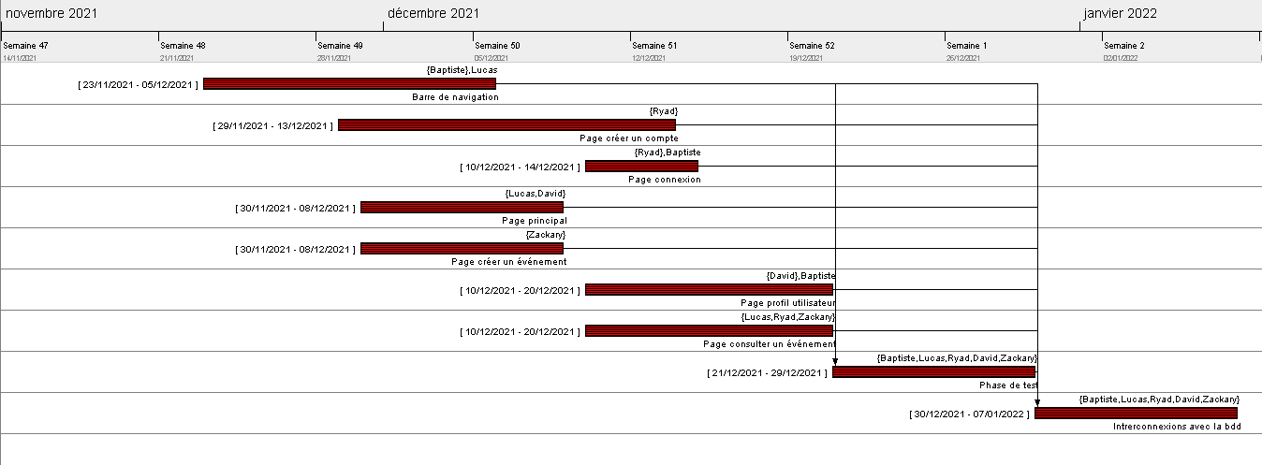

1. *DIAGRAMME PERT*

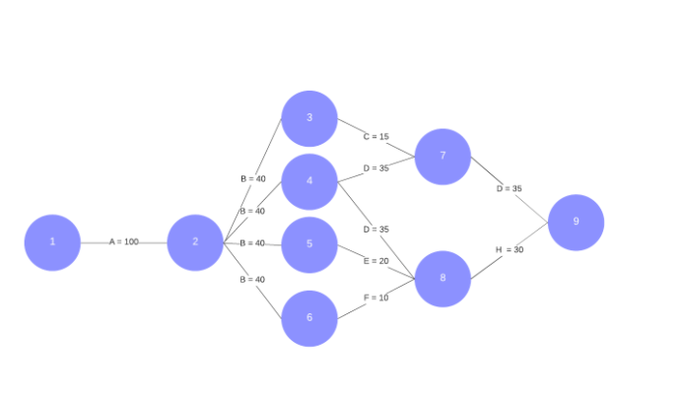

Légende ( chemins en heures ) :

1 : Formation  
2 : Création de la barre de navigation  
3 : Page de connexion  
4 : Page d'accueil  
5 : Page création de compte

6: Page créer un évènement

7: Page de profil  
8: Page de consultation d’un événement  
9 : Projet complet

**PLAN RÉEL**

Néanmoins durant tout le projet il y a eu quelques contretemps qui ont ralentis le projet. En effet, on a eu des problèmes techniques comme un code obsolète qui ne convenait plus aux nouvelles spécifications d’Android ou encore la documentation qui nous a pris plus de temps que prévu.

Donc cela a causé des modifications au plan prévisionnel comme vous pouvez le voir ci-dessous sur le tableau d’avancement que nous avons réalisé pour nous permettre de voir sur quelles parties nous sommes en avance et sur quelles parties nous sommes en retard.

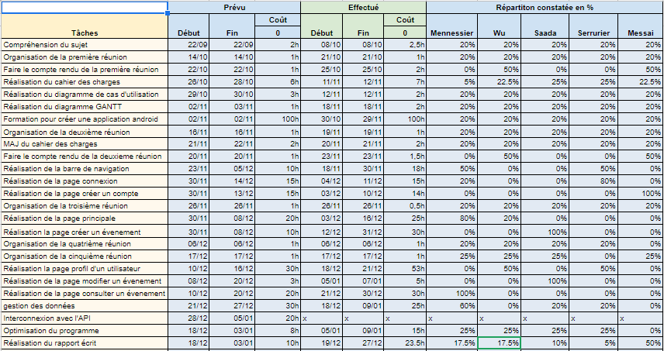

Sur ce tableau nous pouvons voir à gauche les différentes tâches qu’on a effectué avec au centre les dates et coûts prévus et effectués en fonction des membres du groupe.

**PLANNING DES RENDEZ-VOUS AVEC LES CLIENTS**

* Première réunion - Jeudi 21 octobre de 13h00 à 13h45 à l’université
* Deuxième réunion - Vendredi 19 novembre de 19h00 à 20h00 en distanciel
* Troisième réunion - Vendredi 26 novembre de 19h00 à 20h00 en distanciel
* Quatrième réunion - Lundi 6 décembre de 20h00 à 21h00 en distanciel
* Cinquième réunion - Vendredi 17 décembre de 19h15 à 20h15 en distanciel
* Sixième réunion - Mardi 4 Janvier de 19h30 à 20h15 en distanciel

**COMPTE RENDU DES RÉUNIONS**

Tout d’abord, lors de la première réunion les clients se sont présentés et ont présenté leur projet et l’objectif de ce projet. Ils ont aussi expliqué l’origine de la création de leur site internet et pourquoi ils souhaitent étendre leur site à une application mobile.

Par la suite, ils nous ont présenté les différentes fonctionnalités à faire pour pouvoir rendre l’application fonctionnelle. De plus, ils ont précisé qu’il y avait des fonctionnalités plus prioritaires que d’autres.

Ensuite nous avons organisé plusieurs réunions en distanciel. Durant ces réunions nous avons pu présenter notre avancée c’est-à-dire le cahier des charges et les diagrammes que nous avons réalisés. Nous avons pu être éclaircis sur certaines parties particulièrement sur le mode de paiement qui ne sera pas gérer par nous mais en back-end tout comme les requêtes qui seront gérer par l’API. En outre, les clients souhaitent qu’on restent concentrer sur la réalisation des interfaces puis qu’on teste avec de fausses données grâce à Firebase pour qu’on puisse se connecter à l’API. Puis, nous avons prévenu nos clients que nous nous formions pour pouvoir utiliser Android Studio et ils nous ont laissé plus de temps entre la première et la deuxième réunion.

De plus, nous avons réalisé plusieurs interfaces sur Android Studio qu’on a présenté notamment lors de la troisième et quatrième réunion. Les clients étaient satisfaits de notre avancée même si tout n’était pas parfait. Nous avons aussi parlé de certains problèmes qu’on a rencontré surtout au niveau du code et ils ont pu nous donner le nom de certains sites pour résoudre ces problèmes. Nous avons aussi expliqué aux clients que par manque de temps il se pourrait qu’on ne puisse pas se former à Firebase c’est pourquoi nous avons proposé de tester l’application sans base de données c’est-à-dire en créant des objets avec des classes en java puis en les récupérant.

A partir de la cinquième réunion chaque membre du groupe a pu montré au moins une page de l’application qu’il a réalisée avec notamment des optimisations sur des pages déjà montrées auparavant. Et nous avons conclu la date de la réunion finale durant laquelle nous validerons avec les clients notre application.

Enfin, durant la sixième réunion nous avons pu montrer notamment les parties fonctionnelles de certaines pages aux clients avec la présence de M. Slim Ellouze qui a pu se libérer. Par la suite les clients nous ont fait quelques remarques et nous ont donné des conseils ce qui nous a permis de faire quelques modifications pour améliorer nos fonctionnalités.

**LES MESURES DE L’AVANCEMENT**

Le projet à débuté le 21/10/2021 et doit se terminer le 17/01/2021. Le tableau suivant récapitule l’avancement du projet.

| Tâche | Date achevée estimée | Date achevée  réelle | Coût estimé (en heure) | Coût réel (en heure) |
| --- | --- | --- | --- | --- |
| 1.Barre de la navigation | 5/12 | 30/11 | 10 | 18 |
| 2.Page créer un compte | 13/12 | 10/12 | 15 | 14 |
| 3.Page connexion | 14/12 | 11/12 | 15 | 15 |
| 4.Page principale | 8/12 | 16/12 | 20 | 25 |
| 5.Page créer un événement | 8/12 | 31/12 | 10 | 30 |
| 6.Page profil utilisateur | 16/12 | 21/12 | 30 | 53 |
| 7.Page modifier un événement | 20/12 | 07/01 | 3 | 5 |
| 8.Page consulter un événement | 20/12 | 30/12 | 20 | 30 |
| 9.Gestion des données | 27/12 | 09/01 | 30 | 25 |
| 10.Optimisation du programme | 03/01 | 09/01 | 8 | 15 |

*Mesure d’avancement le 17 décembre :*

CBA = 10+15+15+20+10+30+3+20+30+8 = 161

CBTP = 10+15+15+20+10+30 = 100

CBTE = 10+15+15+20 = 60

CRTE = 18+14+15+25 = 72

VA = CBTE/CBA = 60/161 = 37%

IPT = CBTE/CBTP = 60/100 = 0,6

VE = CBTE - CBTP = 60-100 = -40

IC = CBTE/CRTE = 60/72 = 0,83

VC = CBTE - CRTE = 60-67 = -12

Avec le résultat des valeurs ci-dessus on peut voir que notre IPT est inférieur à 1 et que la VE est négative donc cela veut dire qu’on est en retard sur le projet. De plus, notre IC est inférieur à 1 et la VC est négative cela veut donc dire que nous sommes pas assez performant.

*Mesure d’avancement le 7 janvier :*

CBA = 10+15+15+20+10+30+3+20+30+8 = 161

CBTP = 10+15+15+20+10+30+3+20+30+8 = 161

CBTE = 10+15+15+20+10+30+3+20 = 123

CRTE = 18+14+15+25+30+53+5+30 = 190

VA = CBTE/CBA = 161/161 = 100%

IPT = CBTE/CBTP = 123/161 = 0,76

VE = CBTE - CBTP = 123-161 = -38

IC = CBTE/CRTE = 123/190 = 0,64

VC = CBTE - CRTE = 123-190 = -67

Avec le résultat des valeurs ci-dessus on peut voir que notre IPT est inférieur à 1 et que la VE est négative donc cela veut dire qu’on est resté en retard sur tout le projet. De plus, notre IC est inférieur à 1 et la VC est négative cela veut donc dire que nous n’avons pas été assez performant sur tout le projet.

**CE QUI NOUS RESTE À FAIRE**

*De notre point de vue :*

Pour atteindre notre objectif il nous faut comprendre comment récupérer les données des utilisateurs du site pour pouvoir les reliées à l’API :

-Faire les interconnexions avec la base de données

-Optimiser certaines parties en ajoutant un filtre pour pouvoir choisir un événement en fonction du lieu ou même de la date.

*Du point de vue de la Startup :*

“Les étudiants ont fait preuve d’un bel esprit d’équipe pour répondre à la plupart des objectifs que nous leur avions fixés. Pour une première expérience du développement mobile, et en considérant qu’ils ont dû se former par eux-mêmes, ils ont réalisé un bon travail.” - Jean François Simonnet.

**CONCLUSION**

Notre projet était pour nous un moyen d’acquérir de nouvelles compétences que ce soit au niveau du développement ou bien au niveau de la gestion de projet. Nous avons appris à développer des applications Android et nous avons découvert un nouvel environnement de travail, Android Studio. Nous avons aussi découvert les outils Android et le XML, que certains d’entre nous ont trouvé très agréable à travailler avec. Nous avons aussi affiné nos compétences déjà existantes avec le plan détaillé de notre avancement avec GanttProject.

Dans le milieu de travail, nous devons également travailler avec des professionnels comme ça a été le cas pendant ces quelques mois et nous pensons que ça a été une expérience très enrichissante pour apprendre comment se comporter avec eux et avec son équipe. Malgré nos trébuches et nos problèmes au sein de l’équipe, nous avons réussi à nous en sortir sur le plan individuel et collectif, et nous en sommes très fiers.

L’application avait pour but particulier de compléter le site web déjà existant, il était très important pour nous de structurer les projets en plusieurs faces. D’abord définir les fonctionnalités sans oublier les limites, et ensuite de répartir les tâches entre chaque individu, les implémenter et enfin effectuer les optimisations nécessaires.

Si le projet était à refaire, il y aurait définitivement des choses à revoir, surtout au niveau des délais estimés et de la répartition des tâches, mais pour une première fois nous considérons que c’est un plutôt bon travail, et les clients semblent satisfaits aussi. En effet, le commentaire qu’ils nous ont laissé dans le cadre du rapport parle pour eux.

**GLOSSAIRE**

| **Termes** | **Définitions** |
| --- | --- |
| Android | Système d’exploitation mobile de Google. |
| Android Studio | Environnement de développement qui sert à développer des applications mobiles. |
| Android SDK | Kit gratuit, mis à disposition par Google qui inclut tous les outils utiles pour développer des applications Android. |
| OS | Ensemble de programmes chargé d’assurer la liaison entre les ressources matérielles, l’utilisateur et les applications. |
| Logiciel | Ensemble de programmes informatiques indiquant le fonctionnement d’un appareil numérique. |
| Compte utilisateur | Personne utilisant un système informatisé. |
| Interface utilisateur | Ensemble de logiciels ou mécanismes permettant à un utilisateur d'interagir avec un système informatique. |
| Base de données | Ensemble d’informations organisées de façon à être facilement accessible pour pour les gérer et les mettre à jour. |
| Interconnexion | Mise en relation de divers logiciels pour qu’ils puissent travailler ensemble. |
| Administrateur | Responsable des serveurs d’une organisation. |
| XML | Langage informatique permettant d’enregistrer des données textuelles. |
| Diagramme de cas d’utilisation | Méthode permettant de décrire les utilisations d’un système. C’est-à-dire le lien entre les acteurs et le système. |
| Diagramme de classe | Méthode graphique permettant de montrer la structure d’une application à travers les classes et les relations qui s’établissent entre elles. |
| Une classe JAVA | Décrit les responsabilités, les comportements et le type d’un ensemble d'objets. |
| JAVA | Langage de programmation détenu par la société Oracle. |
| Back-end | Partie d’un site web ou d’un logiciel que l’utilisateur ne voit pas. |
| Diagramme GANTT | Outil graphique permettant de représenter l’état d’avancement des différentes tâches d’un projet. |
| Diagramme PERT | Outil graphique représentant le planning des tâches en se focalisant sur l’interconnexion des tâches à effectuer et le calcul du chemin critique. |
| GanttProject | Logiciel libre de gestion de projet permettant d’éditer un diagramme GANTT. |
| API | Ensemble de règles définies qui expliquent comment les ordinateurs ou les applications communiquent entre eux. |
| Firebase | Plateforme d’application mobile de Google permettant la création de base de données entre autres. |
| CBA | Estimation du travail pour un projet entier. |
| CBTP | Somme du travail estimé des tâches devant être achevées. |
| CBTE | Somme du travail estimé des tâches achevées. |
| VA | Mesure de la performance et du progrès d’un projet |
| IPT | Indice de performance d’un projet |
| VE | Permet de savoir si une équipe projet est en retard sur l’avancement ou pas. |
| IC | Indice écart coût |
| VC | Permet de savoir si une équipe projet reste performante tout au long du projet. |
| Widget | Element Android pouvant être affiché et/ou interagir avec l’utilisateur |

**SITOGRAPHIE**

Voici quelques exemples de sites que nous avons utilisés :

<https://stackoverflow.com/>

<https://www.developpez.net/>

<https://youtube.com/>

<https://code2care.org/>

<https://github.com/>

[https://openclassrooms.com/](https://openclassrooms.com/fr/courses/4517166-developpez-votre-premiere-application-android)

<https://openclassrooms.com/fr/courses/4517166-developpez-votre-premiere-application-android>

<https://developer.android.com/>

<https://askcodez.com/>

<https://qastack.fr/>

<https://www.it-swarm-fr.com/fr/android/>

[GeeksforGeeks | A computer science portal for geeks](https://www.geeksforgeeks.org/)

[QA Stack](https://qastack.fr/)

[Grepper | The Query & Answer System for the Coder Community](https://www.codegrepper.com/)